Отчет о проведении проекта
«Даешь Победу »
в МБОУ СОШ №18

school18.tver@mail.ru Руководители:
Телефон 42-11-81 Ушанова Галина Эдуардовна
Нуждина Татьяна Юрьевна
Отчет о проведении проекта
«Даешь Победу »
в МБОУ СОШ №18

Нет, не забыта та война,
Ведь эта память – наша совесть!
(Ю.Воронов)

За 70 лет выросло немало поколений, которые знают о войне лишь по фильмам и книгам, важно, чтобы все помнили о том, какой ценой нам досталась ПОБЕДА. В Твери подготовка к 70-летию Победы проходила под знаком объединения жителей всех возрастов в деле сохранения памяти о подвиге поколения победителей. В реализации плана празднования юбилейной даты, в МБОУ СОШ №18 г.Твери прошли праздничные мероприятия, выставки, творческие работы, конкурсы, концерты, встречи с ветеранами и другие мероприятия.
Проект «Даешь Победу» стартовал 16 марта. Юнармейцы школьного отряда «Орленок» провели флешмоб «Памяти верны». В мероприятии приняли участие учащиеся третьего, четвертого и шестого классов. Дети читали стихи, спели песню «Журавли» и запустили в небо белые шары, которые символизировали души погибших бойцов, в их честь было зажжено 70 свечей.
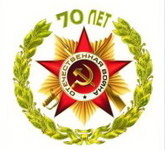
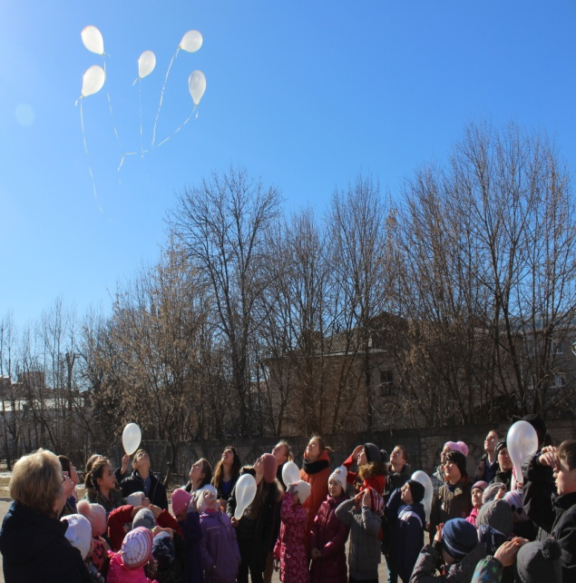
«Мне кажется, порою что солдаты, с кровавых не пришедшие полей, не в землю, нашу полегли когда то, а превратились в белых журавлей…»

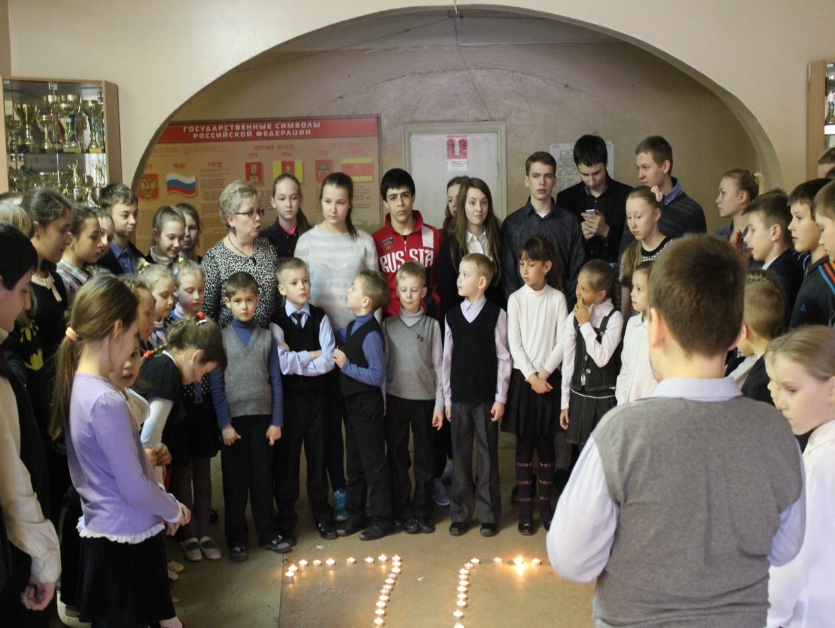

18 марта ученики 1-4 классов провели конкурс рисунков. Рисунки детей были просто замечательными! А макеты танка старшего сержанта Горобца были выше всех похвал!

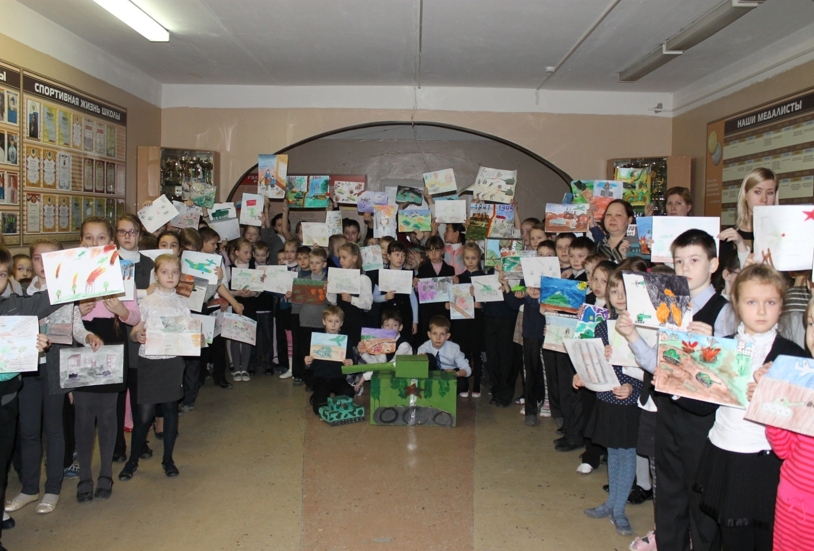
Конкурс поделок и рисунков «Война глазами детей»
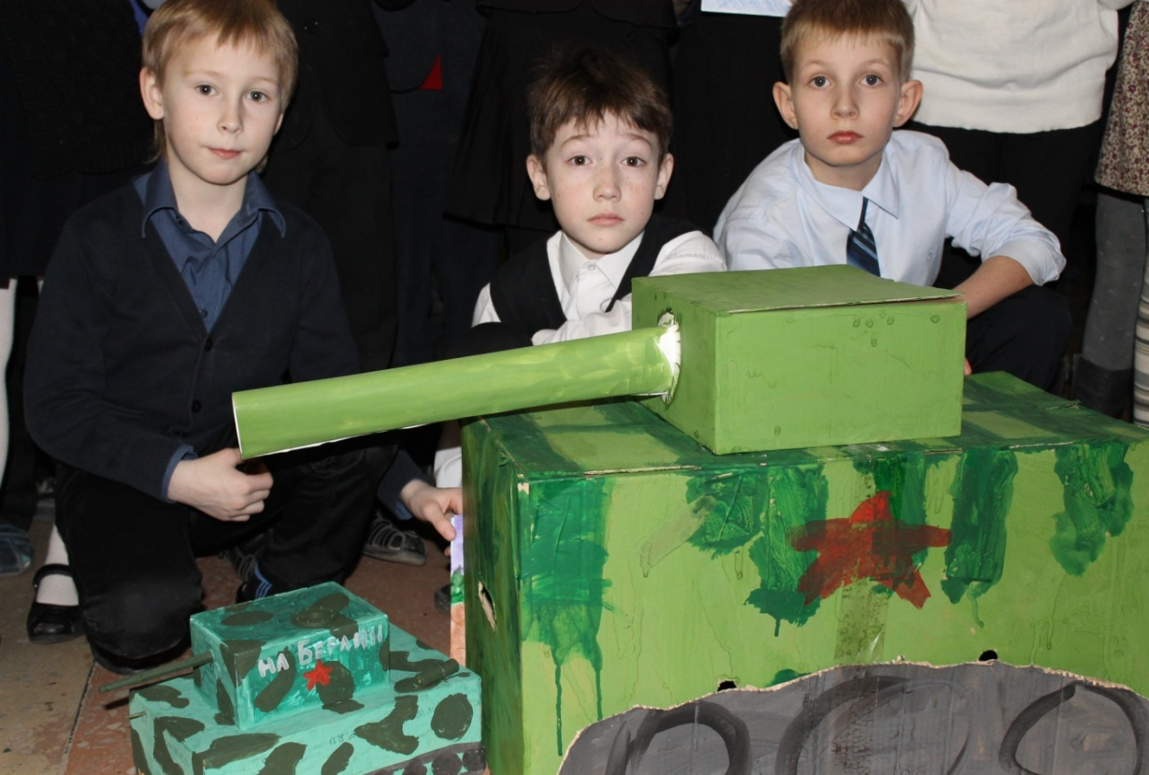
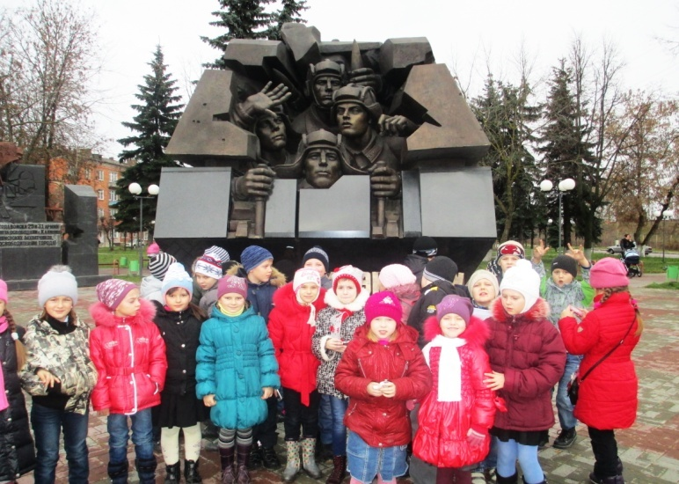

На экскурсии.

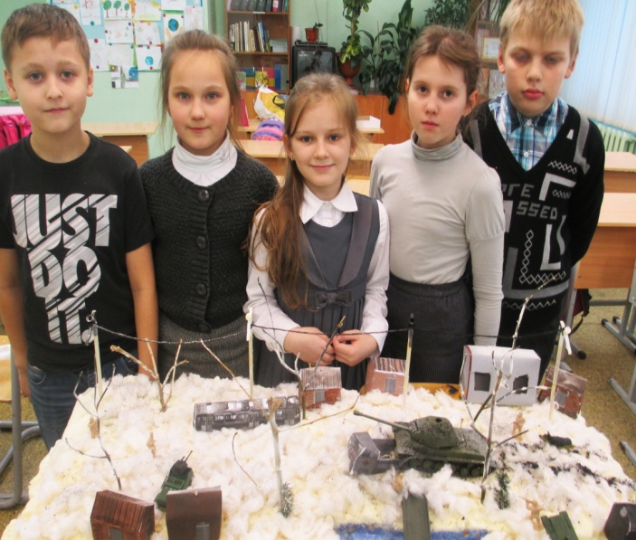
Макет танка.

Готовясь к конкурсам, проходившим в школе, учащиеся посетили памятник экипажу танка старшего сержанта Горобца, провели встречи с ветеранами Великой Отечественной войны.
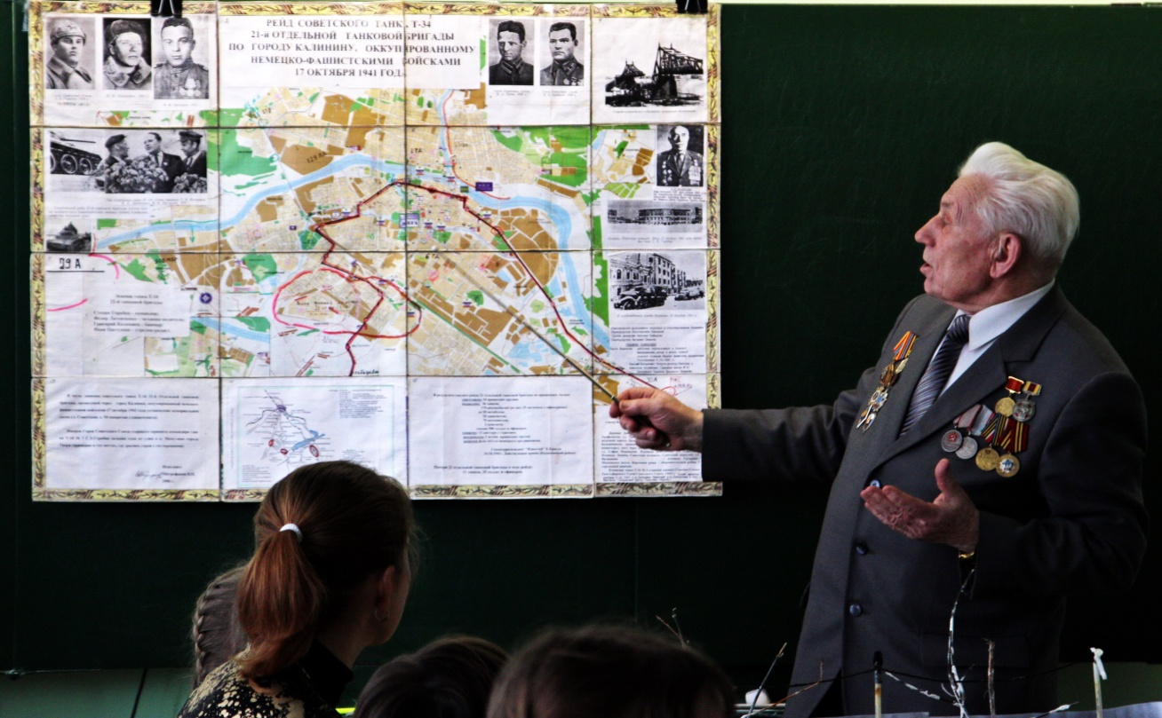
Встреча с ветераном ВОВ Митрофановым В.Н.
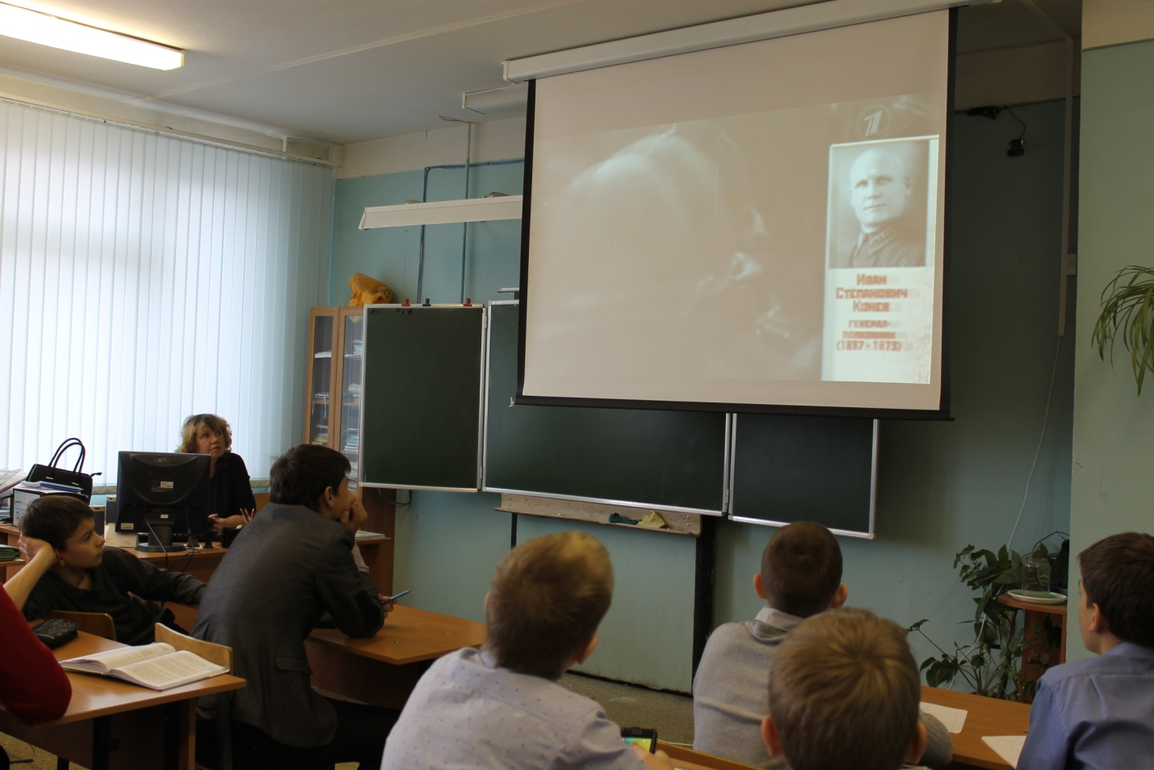
20 марта учащиеся 5,6,7 классов просмотрели фильм «Калининский фронт». Проектным продуктом стали презентации и создание альбома «Герои Советского союза, уроженцы Тверской земли», а также творческие работы на тему: «Никто не забыт!» и «История моей семьи в Великой Отечественной войне».
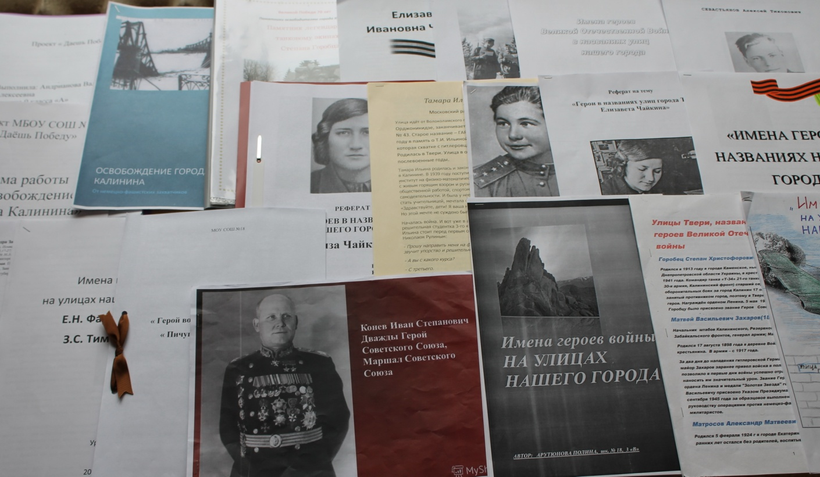
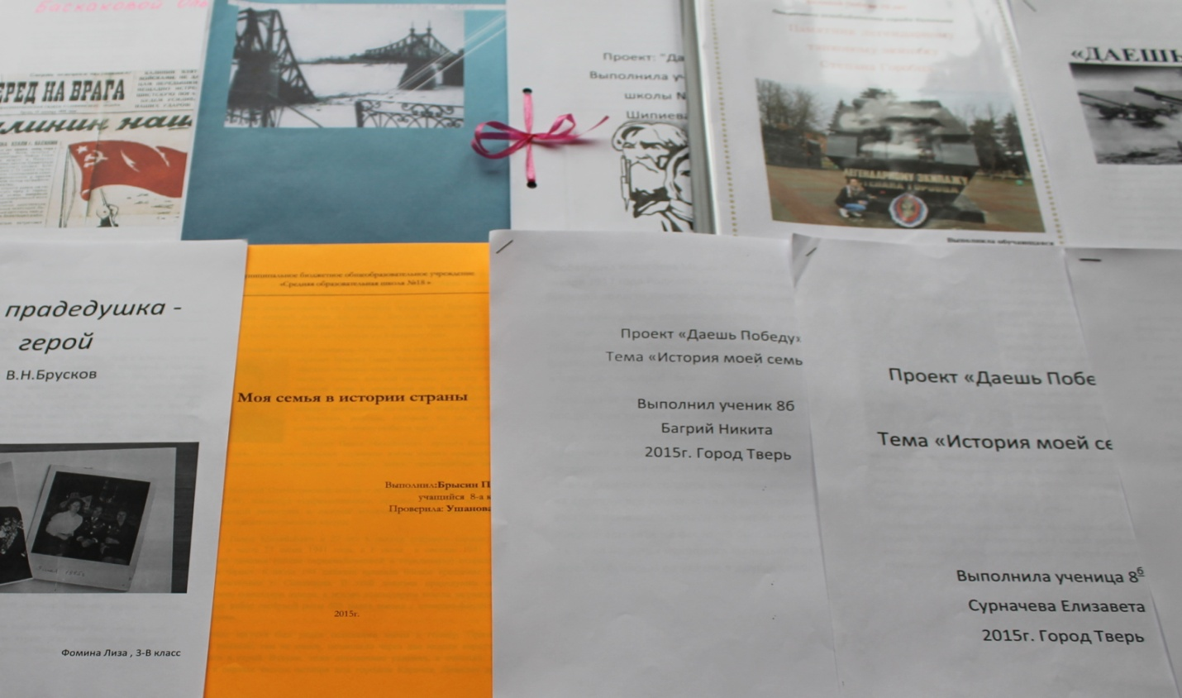

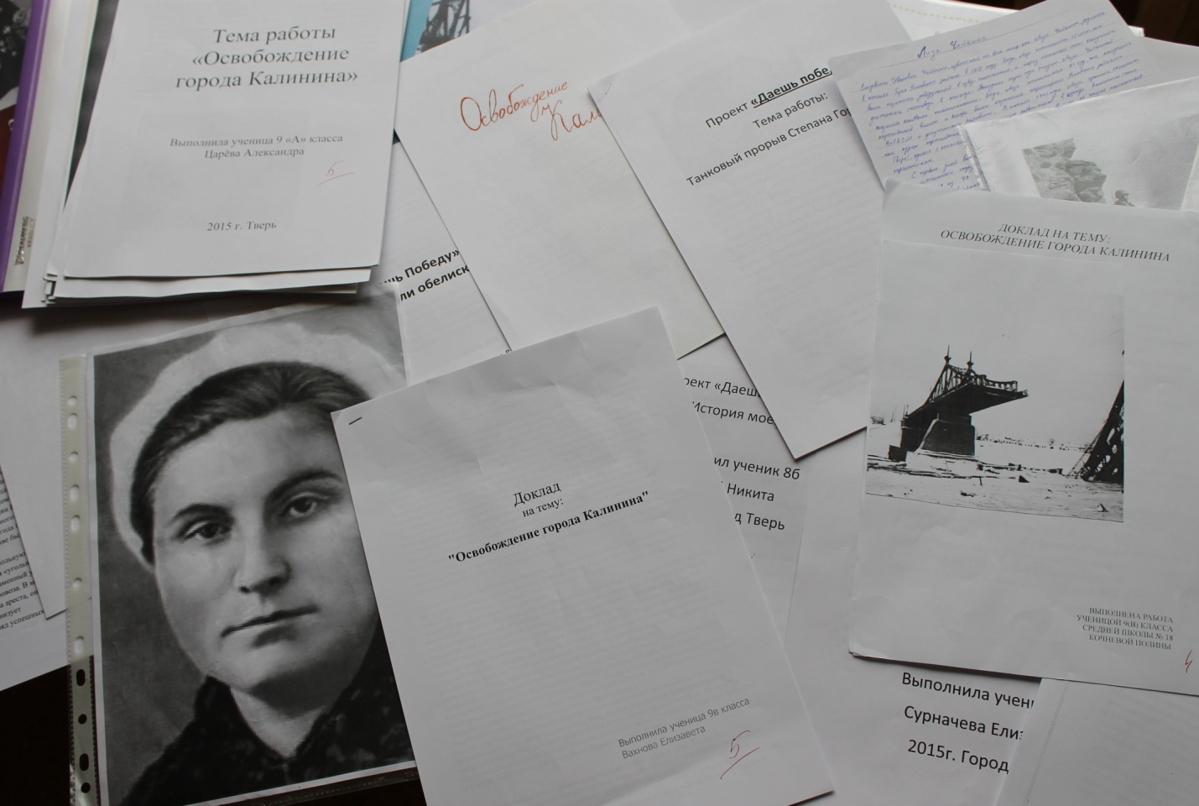Ребята написали интересные работы на тему «История моей семьи», «Никто не забыт», «Освобождение города Калинина». В школе к 70-летию Победы был сделан стенд, где размещены работы победителей.
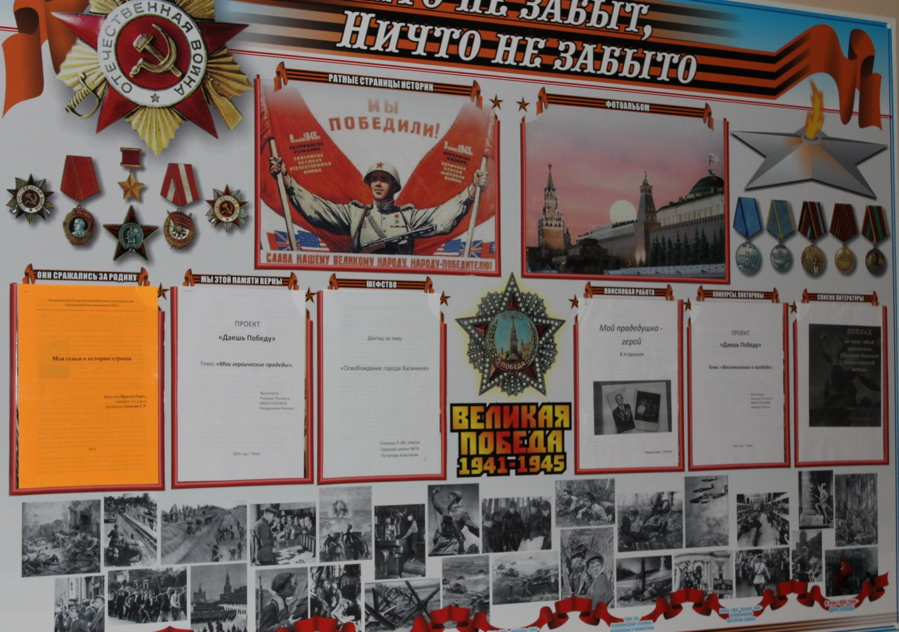
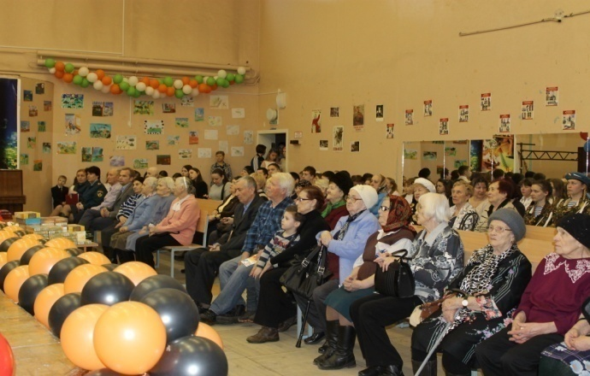
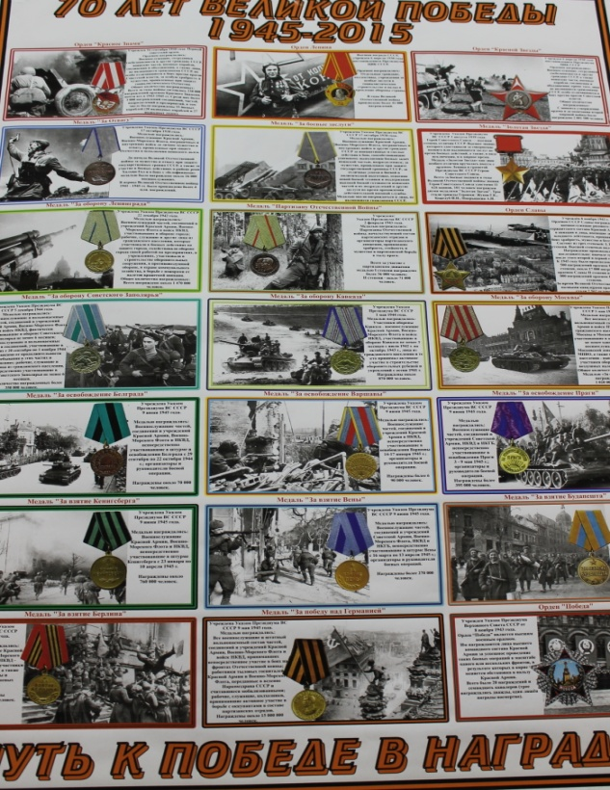
Учащиеся 9 «а» класса сделали плакат «Путь к Победе в наградах» провели телемост с учениками школы №1 города Зубцов. Ребята рассказали об акции «Заговорили обелиски», показали презентации, ученики 6 «в» класса об улицах в городе Твери, носящих имена героев войны.
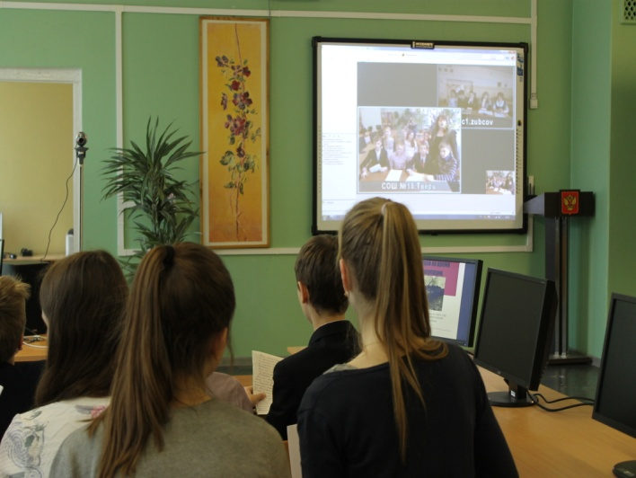
Телемост.
2 и 16 апреля у нас проходили встречи с ветеранами войны и труда, учащимися школы были проведены концерты.
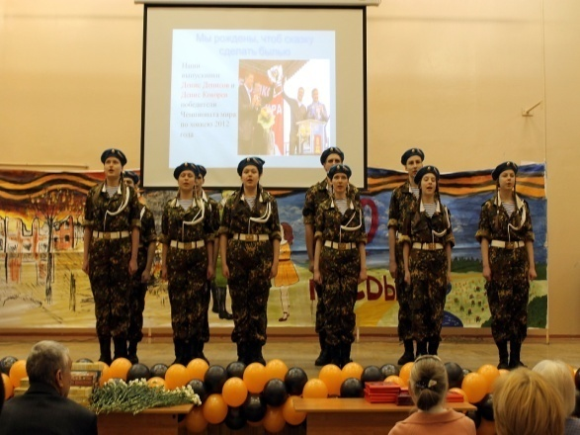
16 апреля во всех классах школы прошел «Урок мужества», на котором присутствовали ветераны войны. Они рассказывали ребятам о трудных годах войны и какой ценой была завоевана Победа.
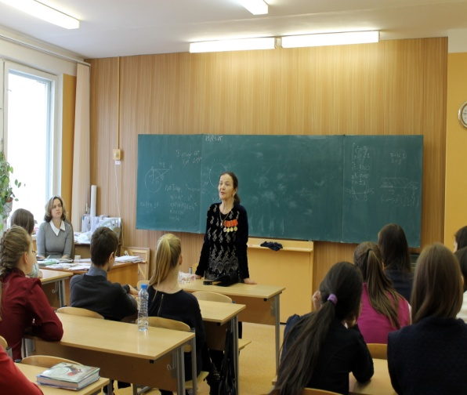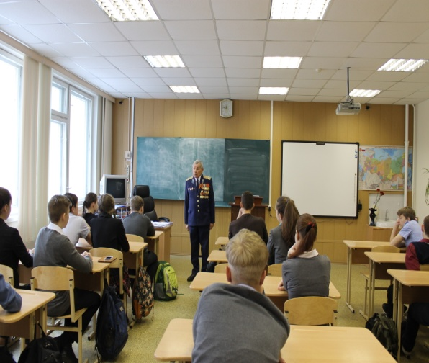
Юнармейский отряд «Орленок» рассказал ветеранам войны о поисковой и краеведческой работе, которая проводится в школе, о том, как прошла акция «Карта памяти».
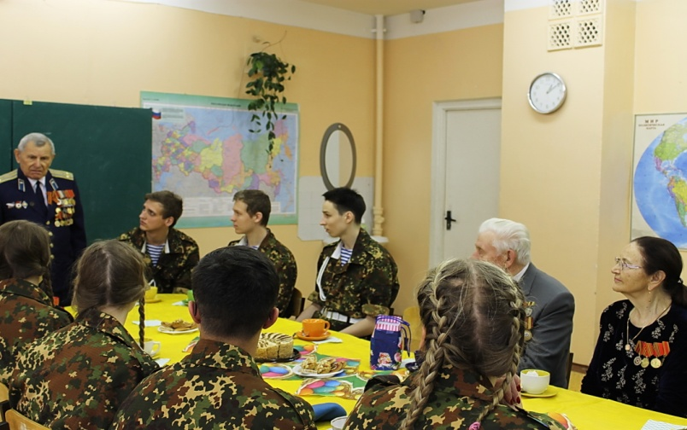
Мероприятий и конкурсов в проекте получилось больше, чем планировали. Дети и родители принимали активное участие в проекте, по ходу работы, появлялись новые идеи, которые мы реализовали. 26 апреля запланировано шествие к Обелиску Победы.

